Accessibility Report — hamburgerMenu
Tarih: 01.04.2026 10:28 | Platform: ANDROID

Element ID | Page | Type | Label / Text | Value | Resource ID | Status | New Status
hamburgerMenu_element_1 | MainActivity | ViewGroup | Log in |  |  | ID Yok | ID Eklenecek (Waiting Dev)
hamburgerMenu_element_2 | MainActivity | ViewGroup | Flight Schedule |  |  | ID Yok | ID Eklenecek (Waiting Dev)
hamburgerMenu_element_3 | MainActivity | ViewGroup | Flight Status |  |  | ID Yok | ID Eklenecek (Waiting Dev)
hamburgerMenu_element_4 | MainActivity | ViewGroup | Feedback |  |  | ID Yok | ID Eklenecek (Waiting Dev)
hamburgerMenu_element_5 | MainActivity | ViewGroup | Notifications |  |  | ID Yok | ID Eklenecek (Waiting Dev)
hamburgerMenu_element_6 | MainActivity | ViewGroup | Gift Card |  |  | ID Yok | ID Eklenecek (Waiting Dev)
hamburgerMenu_element_7 | MainActivity | ViewGroup | Settings |  |  | ID Yok | ID Eklenecek (Waiting Dev)
hamburgerMenu_element_8 | MainActivity | ViewGroup | Contact us |  |  | ID Yok | ID Eklenecek (Waiting Dev)
hamburgerMenu_element_9 | MainActivity | View |  |  | statusBarBackground | ID Var
hamburgerMenu_element_10 | MainActivity | View |  |  | navigationBarBackground | ID Var
hamburgerMenu_element_11 | MainActivity | FrameLayout |  |  | content | ID Var
hamburgerMenu_element_12 | MainActivity | LinearLayout |  |  | action_bar_root | ID Var

📸 Ekran Görüntüsü
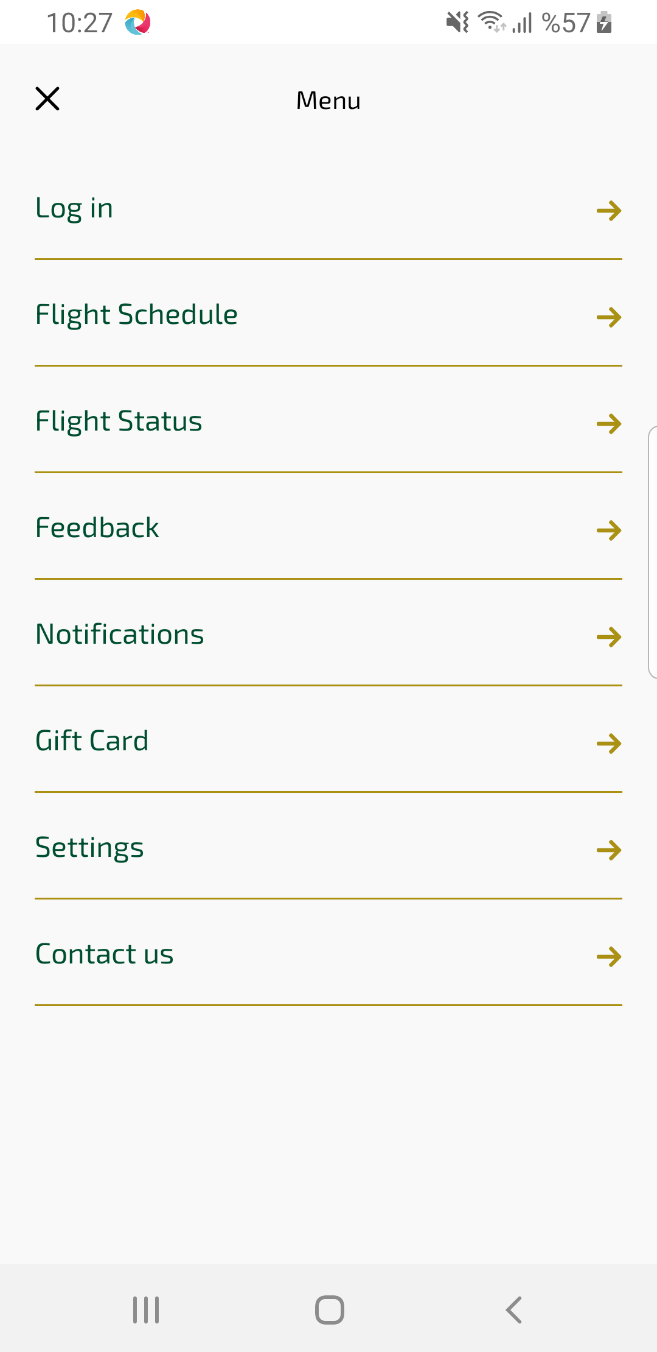
hamburgerMenu sayfası ekran görüntüsü

